Отчёт по прохождению внешнего курса
  - Программирование в bash
Добрынин Никита Артёмович
Содержание

1. Цель работы
Изучить базовые команды в bash и попрактиковаться.

2. Задание
Пройти третий раздел внешнего курса.

3. Выполнение лабораторной работы
Как выйти из редактора vim (рис. 1)
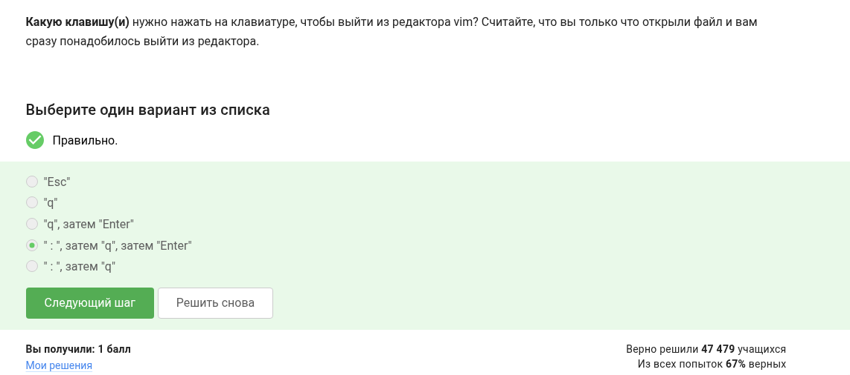
Рисунок 1: Чтобы выйти из vim нужно нажать “:q ”
В чем разница в перемещении клавишами “w” и “W”, рассмотрим на примере предложения: Strange_ TEXT is_here. 2=2 YES! (рис. 2)
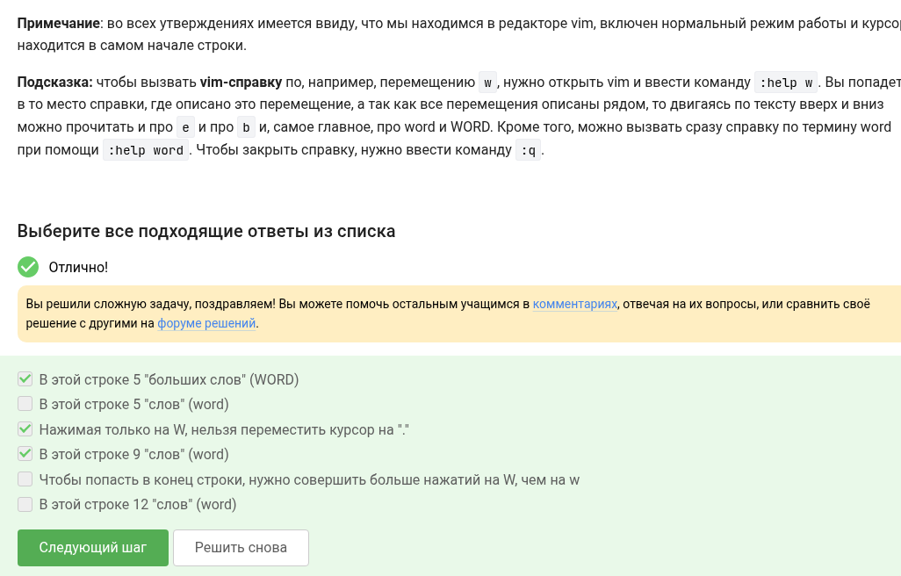
Рисунок 2: Из предложенных вариантов подходят 1, 3, 4 ответы
Необходимо заменить все слова Windows на Linux в vim, какой командой это можно сделать (рис. 3)
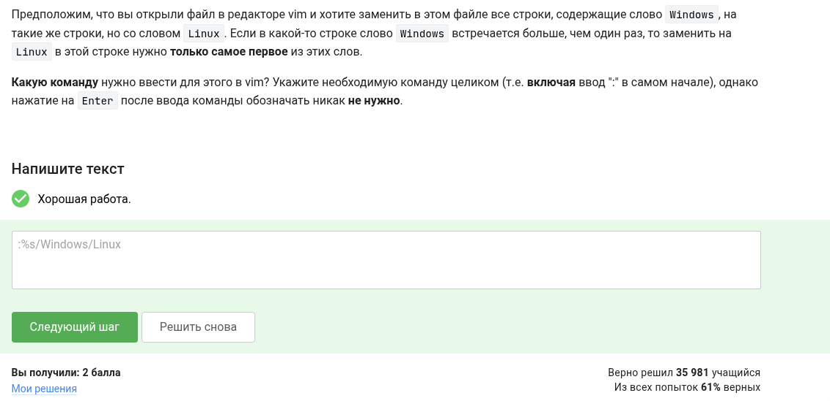
Рисунок 3: Командой :%s/Windows/Linux
Формулировка вопроса на картинке (рис. 4)
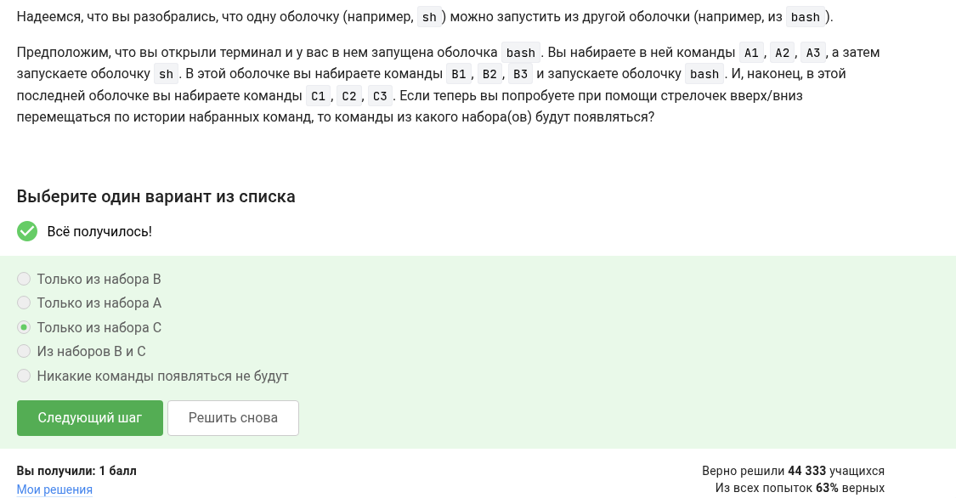
Рисунок 4: Ответ: из набора C
Задание на картинке (рис. 5)
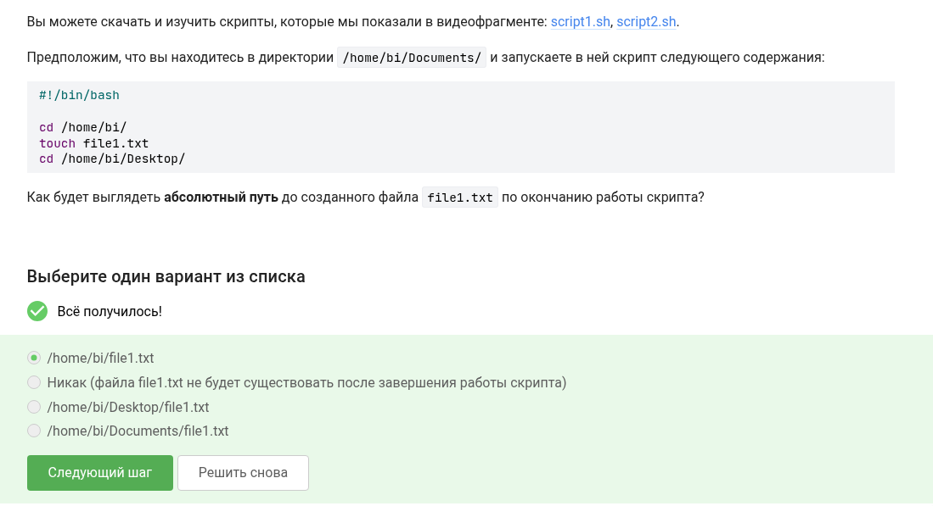
Рисунок 5: т.к. скрипт переходит в каталог home/bi/ а потом создает в ней файл и снова переходит в каталог Desktop
Какие из представленных вариантов названия переменных могут быть названиями перменных в bash (рис. 6)
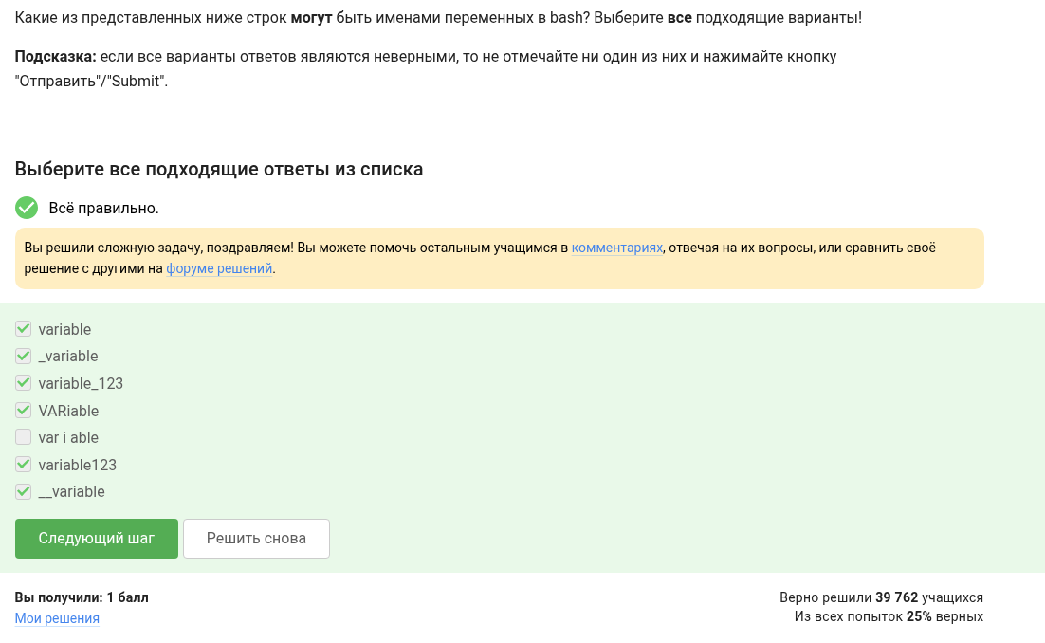
Рисунок 6: Названия переменных могут начинаться с букв, нижнего тире. Они не могу начинаться с цифр и иметь пробелы
Скрипт: if [[…]] then echo “True” fi (рис. 7)
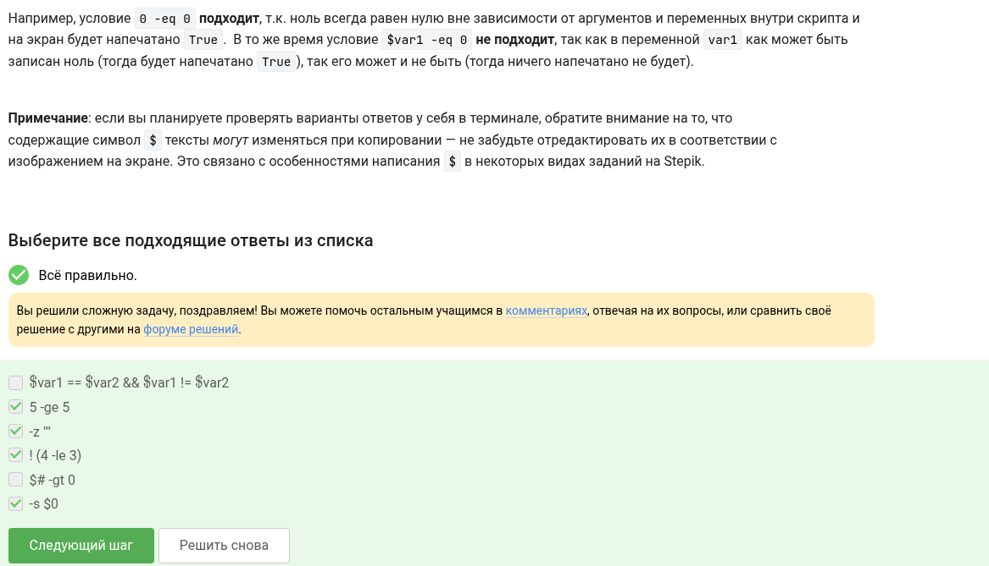
Рисунок 7: Скрипт будет выводить ответ true только во 2,3,4,6 вариантах
Какие из строк выведет скрипт задав var=3 или var=5 (рис. 8)
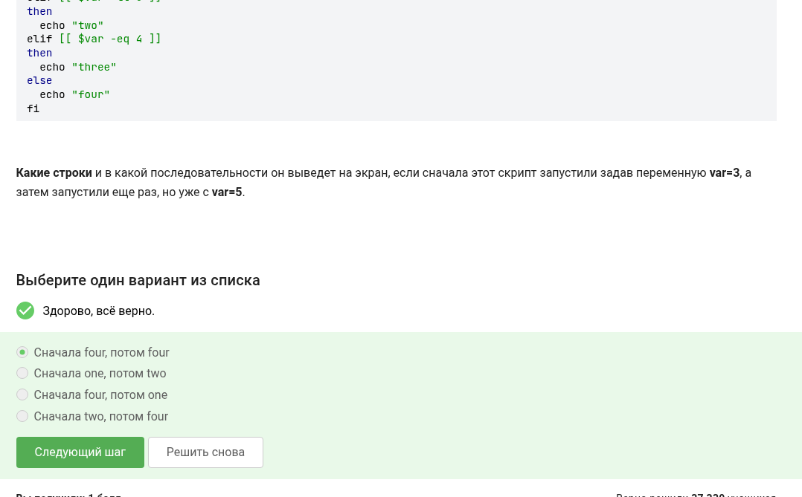
Рисунок 8: var=3 выведет ответ four, var=5 выведет ответ four
Сколько раз скрипт на рисунке выведет слова start и finish (рис. 9)
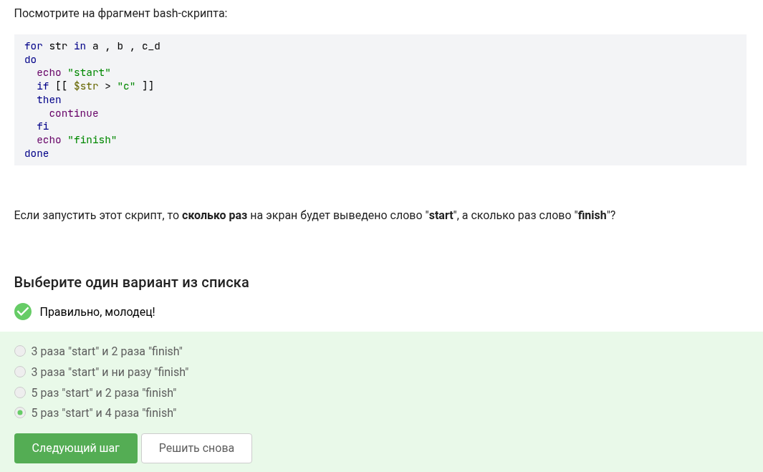
Рисунок 9: Скрипт выведет 5 раз start и 4 раза finish
Нужно написать скрипт который принимает 2 аргумента и выводит ответ с названиями этих аргументов (рис. 10)
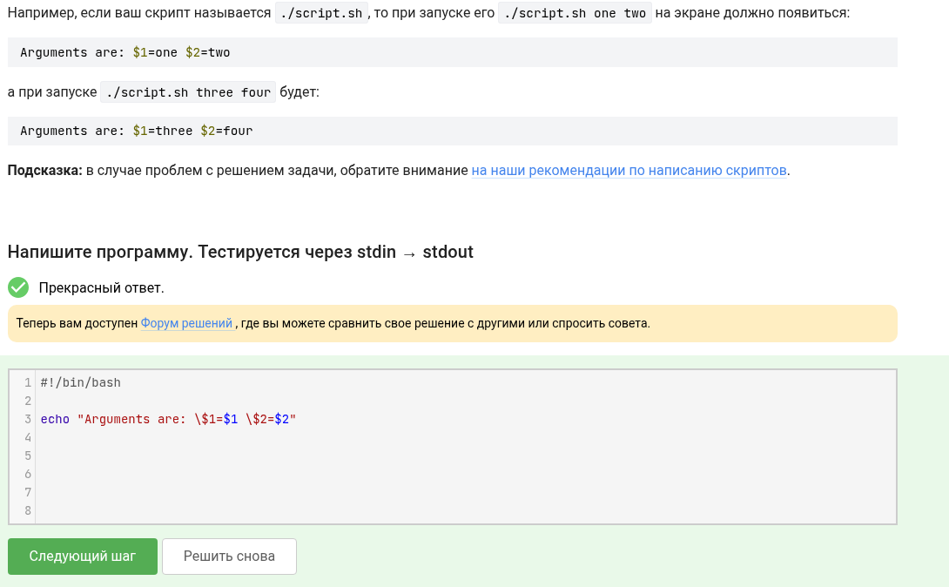
Рисунок 10: Скрипт “echo”Arguments are: $1=$1 $2=$2””
Напишите скрипт на bash, который принимает на вход один аргумент (целое число от 0 до бесконечности), который будет обозначать число студентов в аудитории. В зависимости от значения числа нужно вывести разные сообщения. (рис. 11)
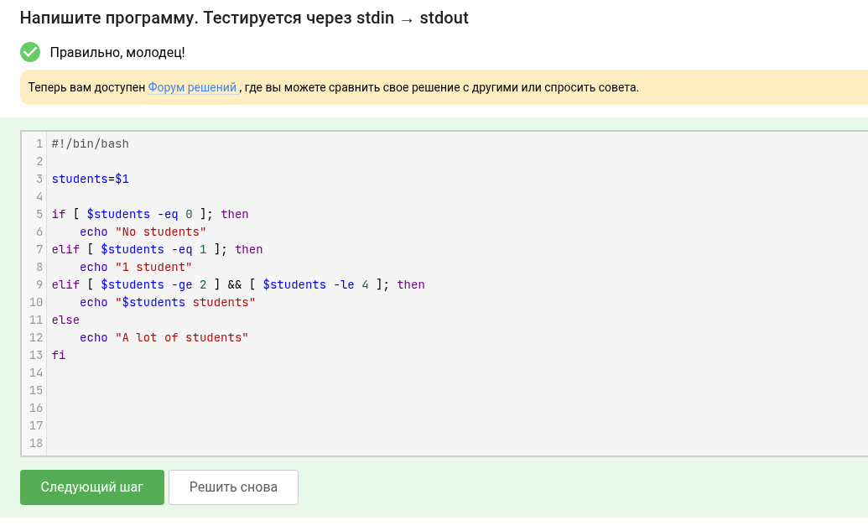
Рисунок 11: Написал скрипт (см. рис 11) который принимает аргумент и выводит один из ответов в зависимости от числа
Какие(ая) из предложенных ниже инструкций увеличат значение переменной а на значение переменной b (рис. 12)
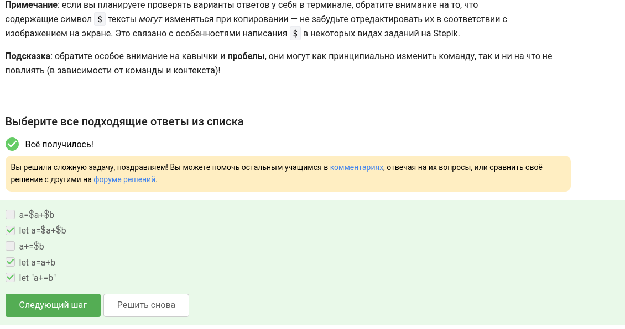
Рисунок 12: Подходят конструкции под номерами 2, 4, 5
Впишите в форму ниже строку, которую выведет на экран команда echo “counters are $c1 and $c2” если она находится в скрипте после десяти вызовов функции counter с параметрами сначала 1, затем 2, затем 3 и т.д., последний вызов с параметром 10 (рис. 13)
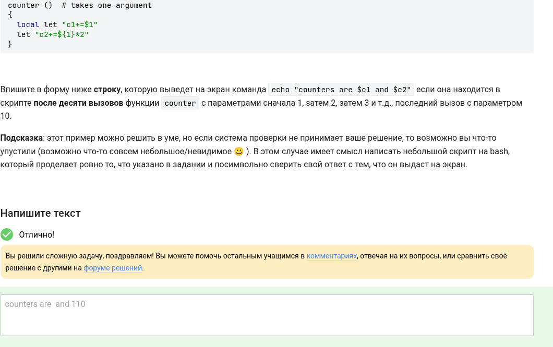
Рисунок 13: Скрипт выведет ответ: counters are and 110
Напишите скрипт на bash, который будет искать наибольший общий делитель (НОД, greatest common divisor, GCD) двух чисел.(рис. 14)
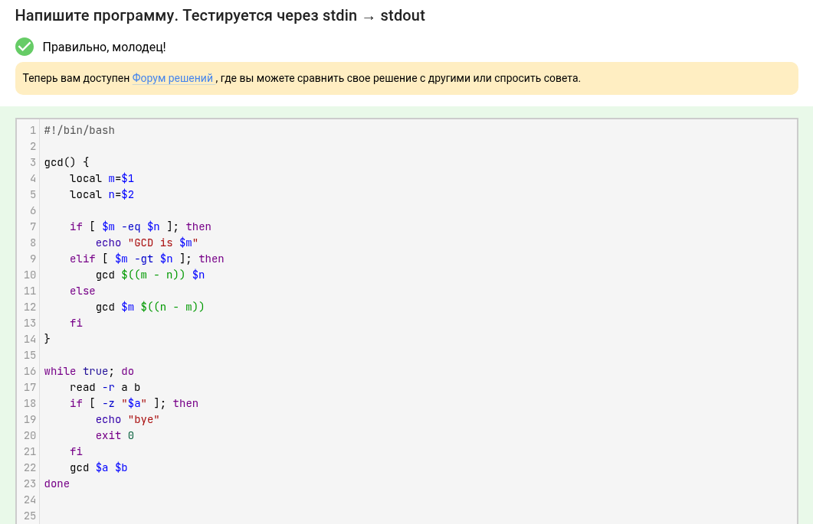
Рисунок 14: Написал скрипт который ищет НОД чисел
Отметьте все файлы, которые найдет команда find /home/bi -iname “star”, но НЕ найдет команда find /home/bi -name ”star”? (рис. 15)
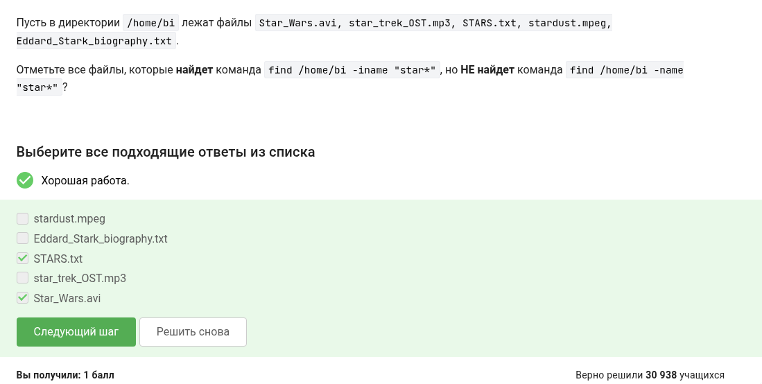
Рисунок 15: Найдет только STARS.txt и Star_Wars.avi
Задание на понимание работы опций -path и -name команды find. Отметьте все верные утверждения из перечисленных ниже(рис. 16)
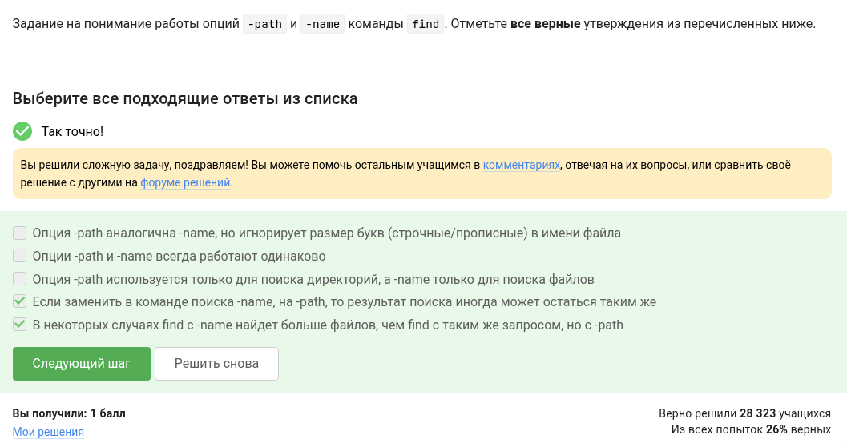
Рисунок 16: Подходят ответы 4, 5
Какие(ой) из трех файлов (file1, file2, file3) будут найдены по команде find /home/bi -mindepth 2 -maxdepth 3 -name “file*“?(рис. 17)
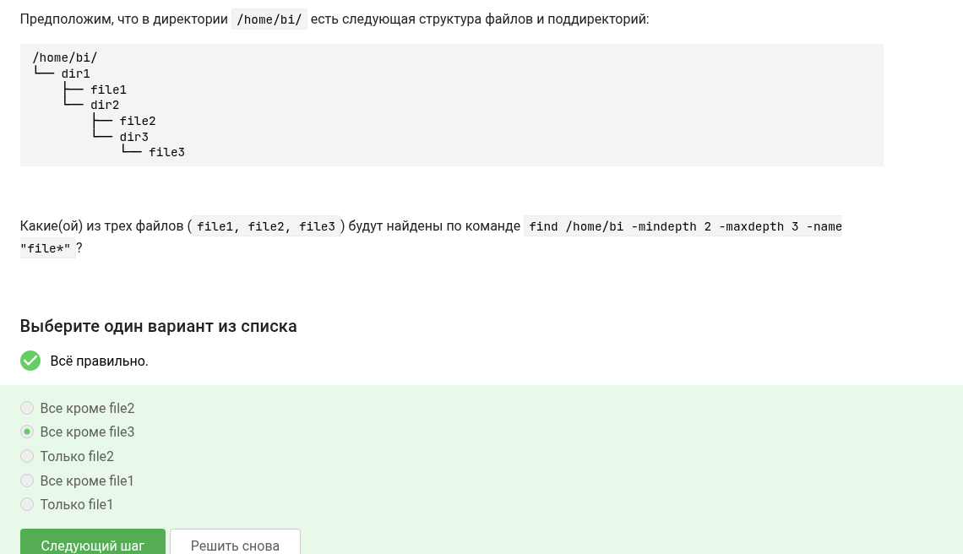
Рисунок 17: Все кроме file3 т.к. указаны опции указанные на рис. 17
Пусть у вас есть файл file.txt из 10 строк, причем в каждой строке есть слово “word”. Если вы выполните на этом файле команды см рис. 18(рис. 18)
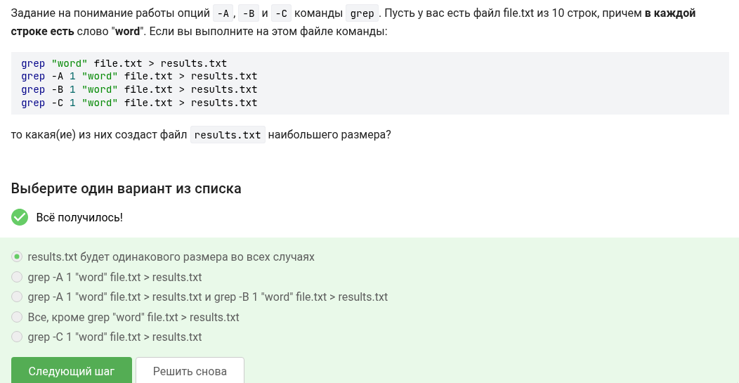
Рисунок 18: results.txt будет одинакового размера во всех случаях
Предположим, что в файле text.txt записаны строки, показанные среди вариантов ответа. Отметьте только те из них, которые выведет на экран команда grep -E “[xklXKL]?[uU]buntu$” text.txt (рис. 19)
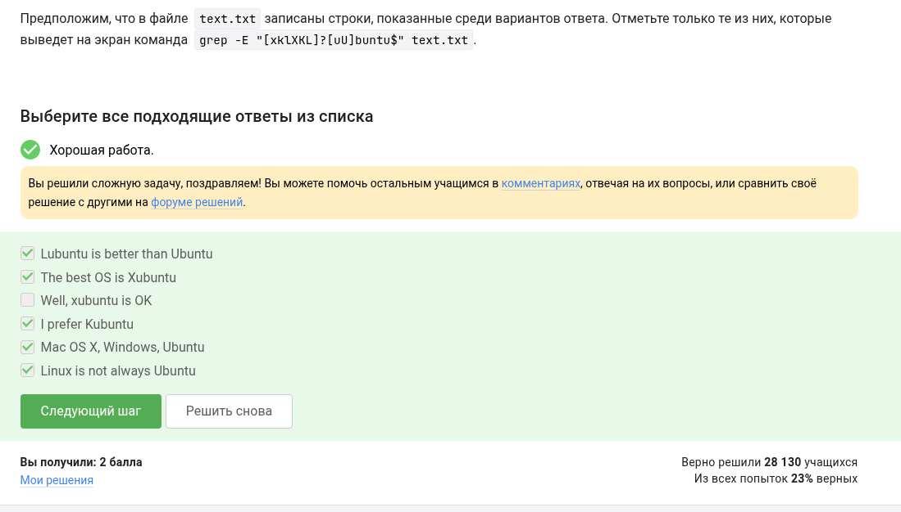
Рисунок 19: 1, 2, 4, 5, 6 т.к. указаны буквы “[xklXKL]?[uU]
Что произойдет, если в команде sed -n “/[a-z]*/p” text.txt не указывать опцию -n? (рис. 20)
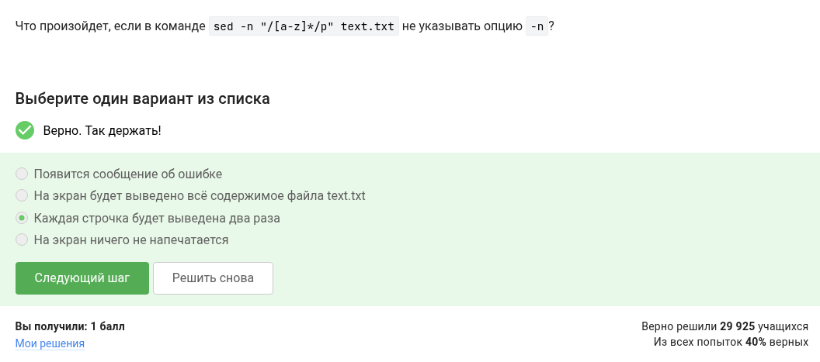
Рисунок 20: Каждая строчка будет выведена два раза т.к. не указана опция -n
Какую опцию нужно указать при запуске gnuplot, чтобы при его закрытии не были автоматически закрыты и все нарисованные в нём графики? (рис. 21)
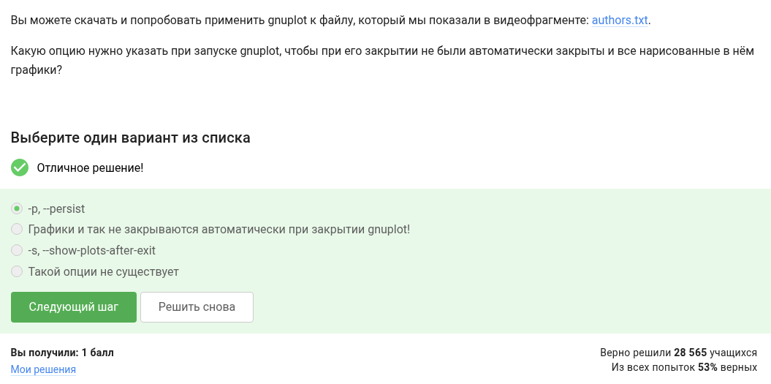
Рисунок 21: Нужно указать опцию -p, –persist
Какое в этом случае будет название у построенного ряда данных и сколько будет нарисовано точек на графике? (рис. 22)
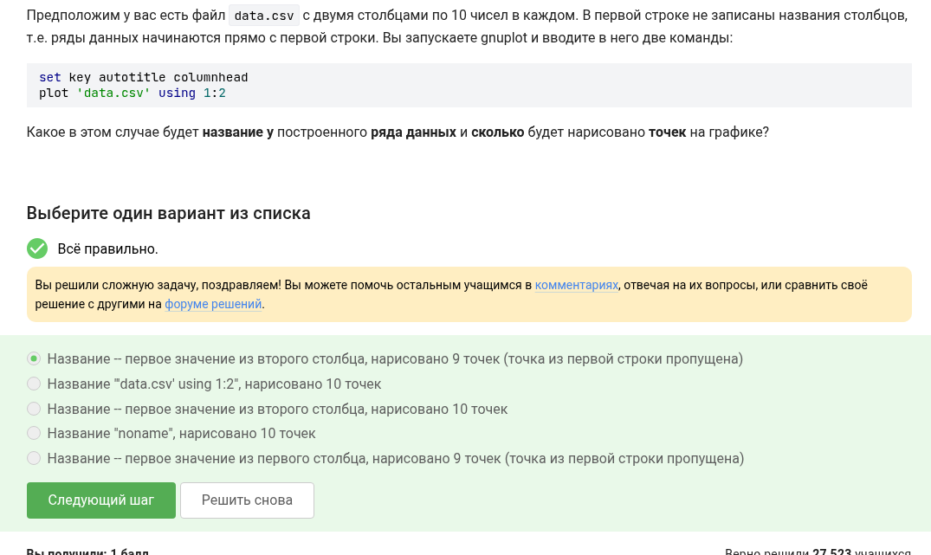
Рисунок 22: Название – первое значение из второго столбца, нарисовано 9 точек (точка из первой строки пропущена)
Какая команда(ы) установят файлу file.txt права доступа rwxrw-r–, если изначально у него были права r–r–r– (рис. 23)
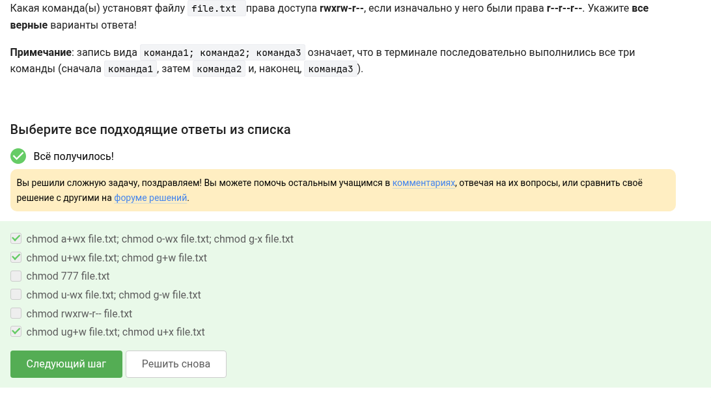
Рисунок 23: Варианты 1, 2, 6
редположим вы использовали команду sudo для создания директории dir. По умолчанию для dir были выставлены права доступа rwxr-xr-x После выполнения какой команды user из группы group всё-таки сможет создать файл внутри dir?(рис. 24)
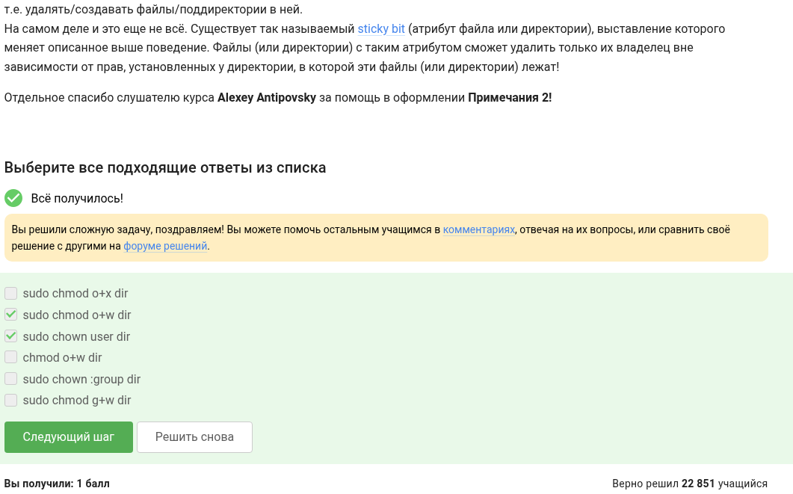
Рисунок 24: Варианты 2, 3
Впишите в форму ниже команду, которая выведет сколько места на диске занимает текущая директория (рис. 25)
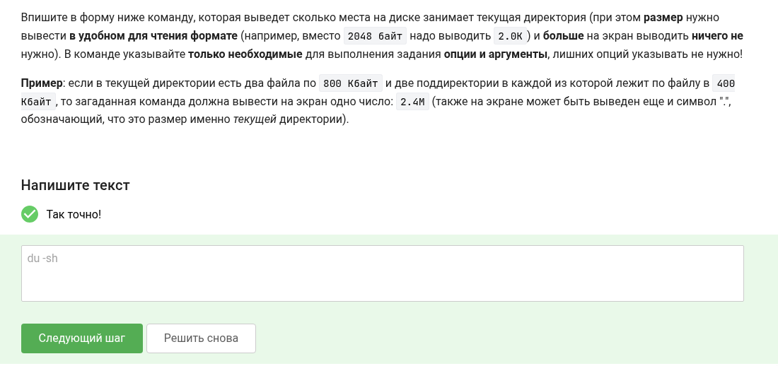
Рисунок 25: Команда do -sh выведет необходимую информацию

4. Выводы
Я изучил базовый скриптинг в bash и изучил пару программ.

